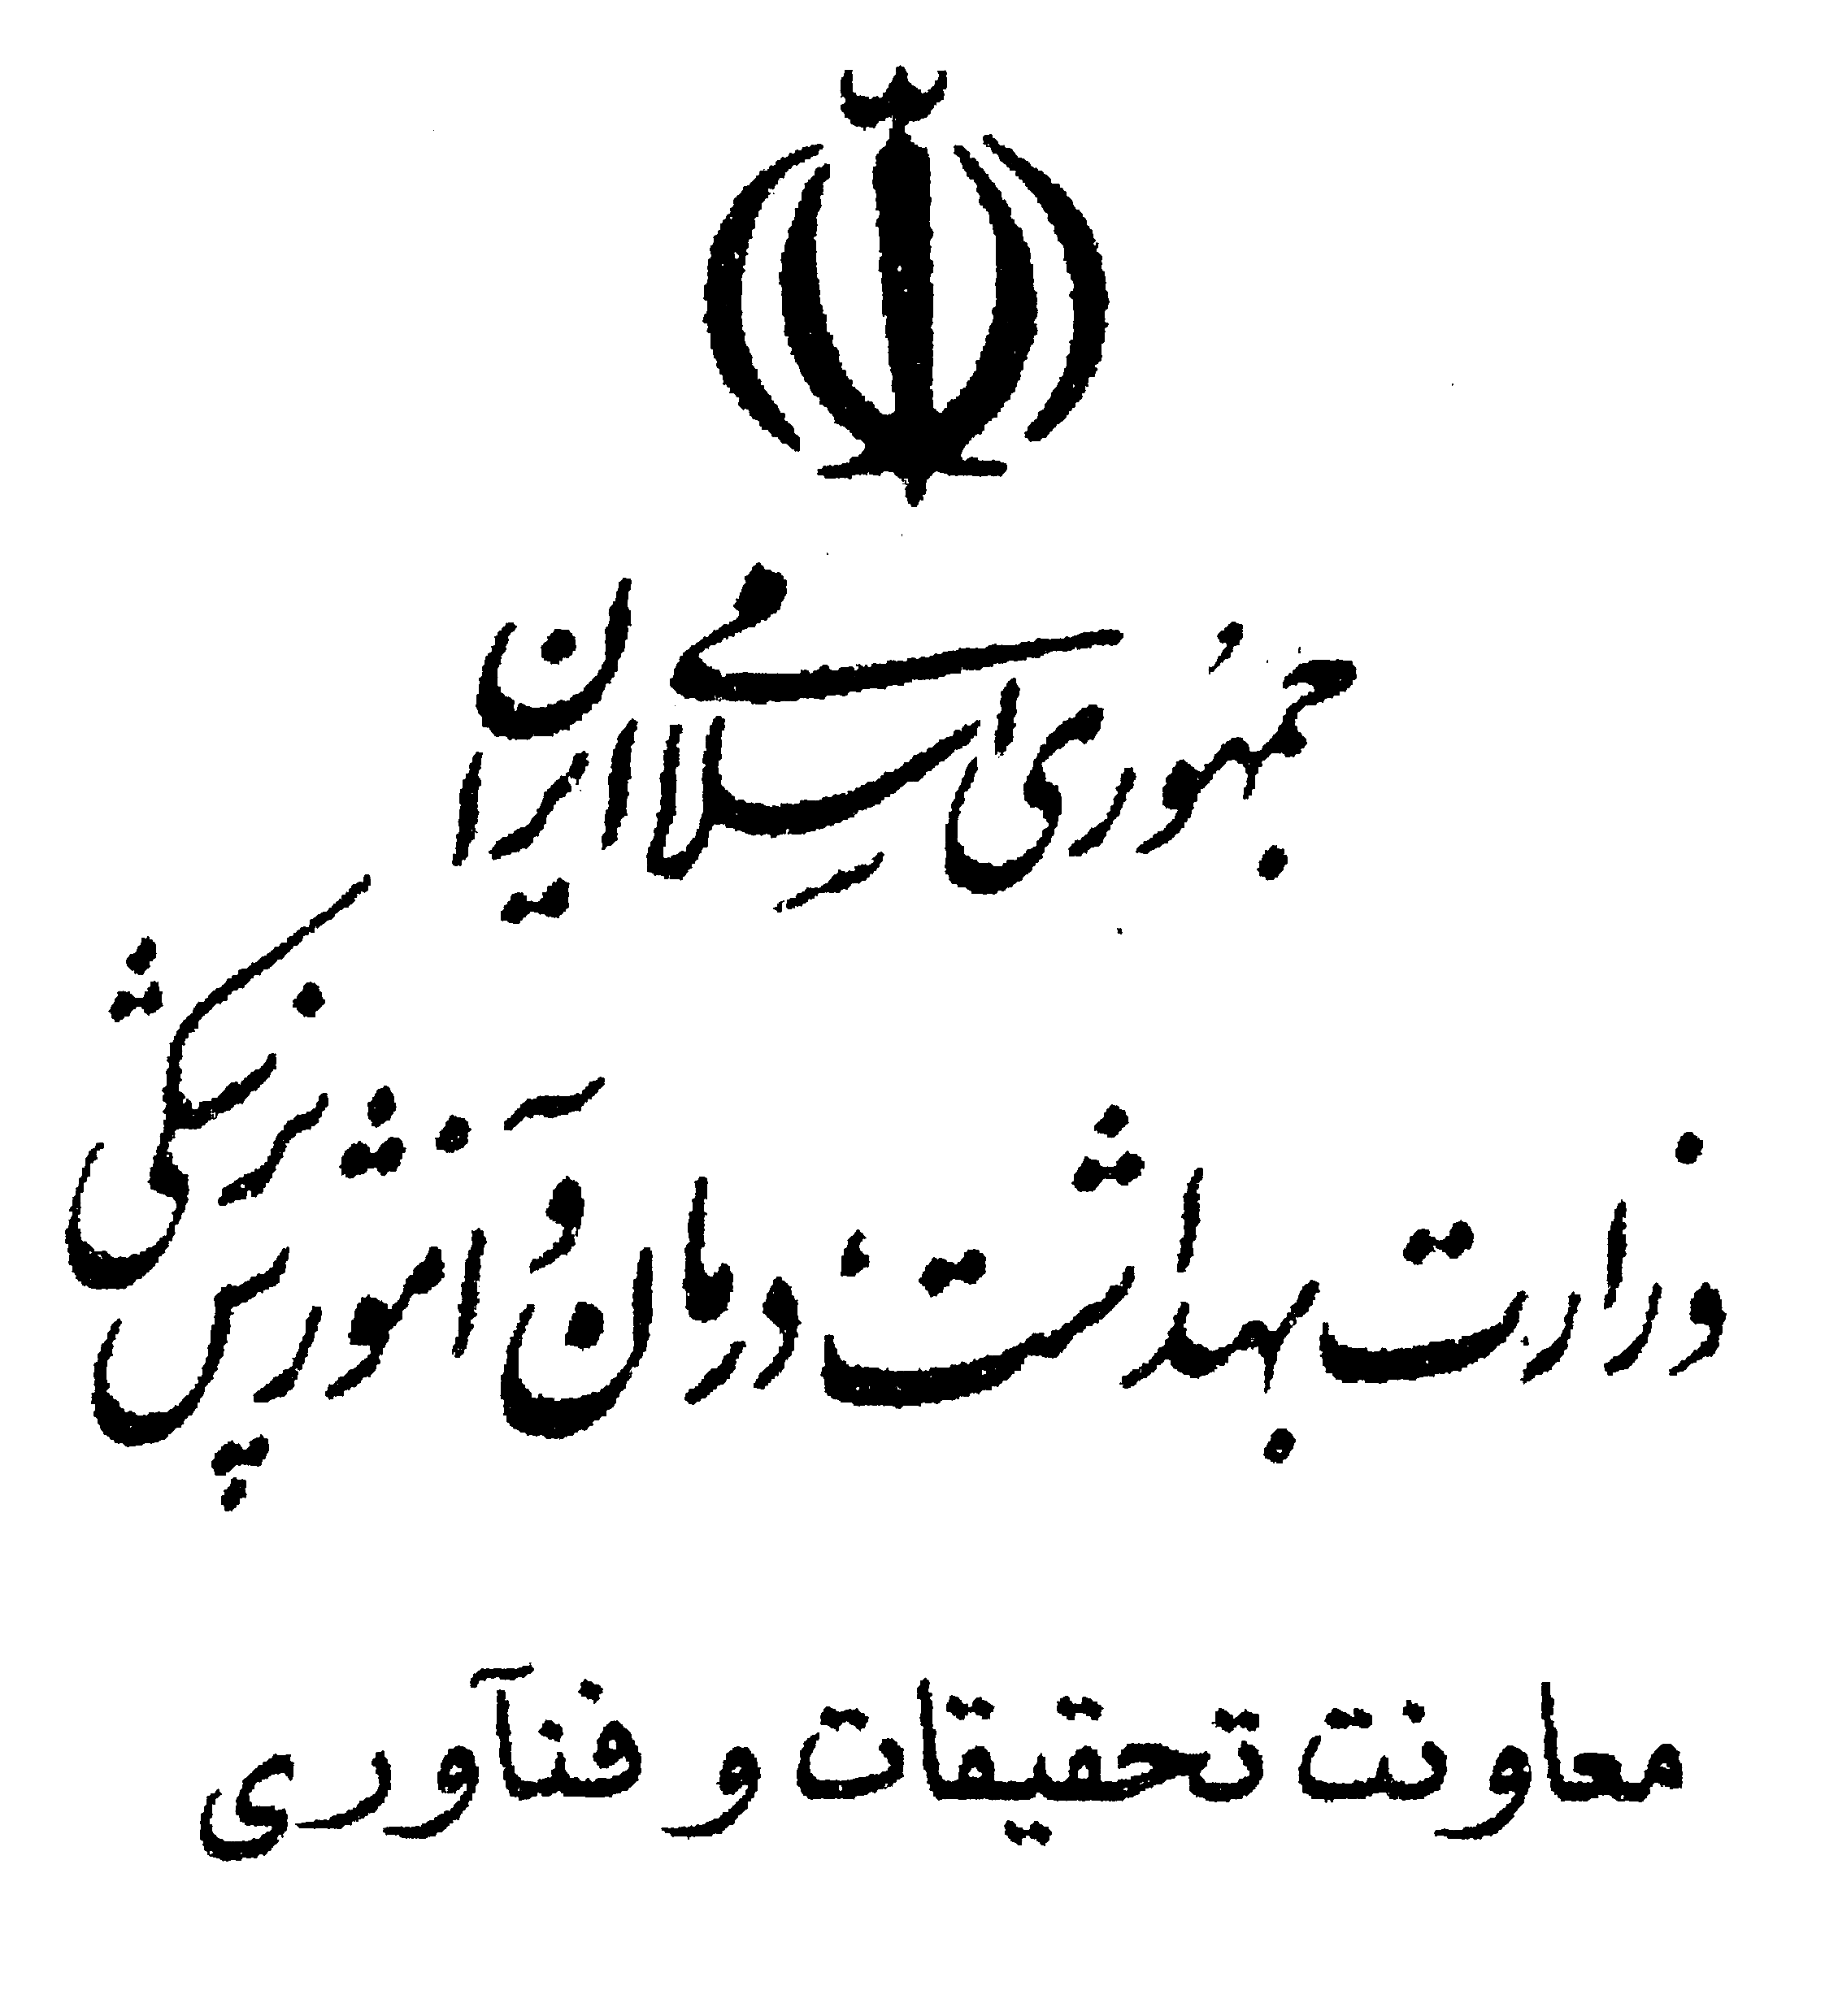
بسمه تعالي
فرم شماره 1

مشخصات دانشجوي دكتري مشمول پژوهانه :

- نام:
- نام خانوادگي:
- نام پدر :
- شماره شناسنامه:
- محل صدور:
- كد ملي:
- رشته وگرايش تحصيلي:
- سال ورود به مقطع فعلي:
- تاريخ تصويب پيشنهاد رساله دكتري (پروپوزال)
- نشاني محل سكونت:
- شماره تلفن براي برقراري تماس فوري:
- نشاني پست الكترونيکی:
- شماره حساب بانکي:

مدارك پيوست:

- تصويرصور تجلسه شوراي آموزشي/ پژوهشي دانشكده مبني بر تصويب عنوان رساله پيوست است پيوست نيست
- تصوير صفحه نخست شناسنامه/كارت ملي پيوست است پيوست نيست
- فرم شماره 2-تعهد پيوست است پيوست نيست
مراتب تاييد مي شود،

(رئيس اداره خدمات آموزشي/مسئول امور تحصيلات تكميلي دانشكده) :
امضاء و مهر :

اين فرم توسط مسئول مربوط در دانشکده/پژوهشکده بايد تکميل شود .

